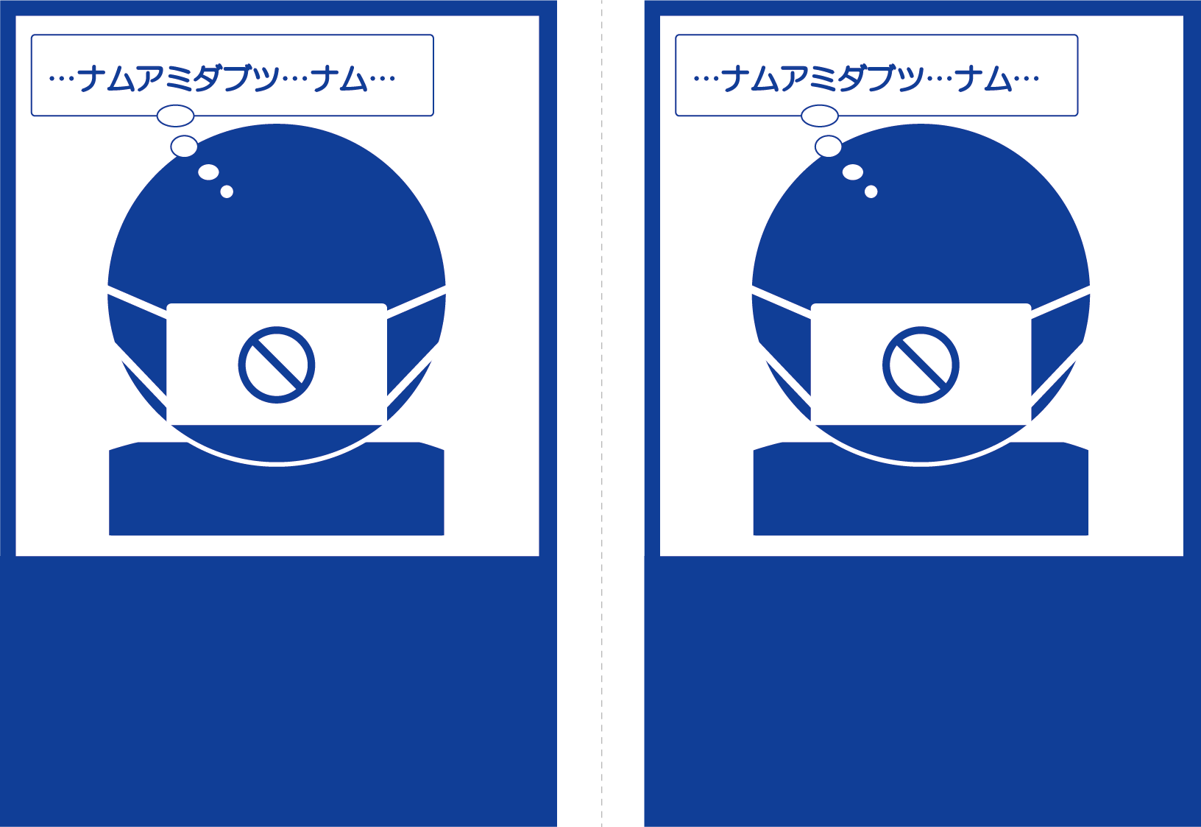

読経は

心の中で

読経は

心の中で